Conclusiones TP Voltímetros

Efecto de carga

Medir y responder: Observando los siguientes graficos, ¿Que tension medira un voltımetro digital/analógico entre los bornes a y b en los siguientes casos?
Vo=10v
Ri=50ohm
Caso 1) Directamente entre los bornes de salida de la fuente Vab.
Vab= Vo*Rv/(Rv+Ri)

Medición:

Caso 2) Agregando una resistencia en serie a la salida de la fuente.
Vab= Vo*Rv/( Rv+Ri+100Kohm)

Mediciónes:

Medir y responder: Se medir la tension sobre la resistencia indicada en el circuito divisor de tension dibujado, con voltımetro digital y analogico por separado.
Vab = Vo*Rv//10Mohm / ( Rv//10Mohm + Ri +10Mohm)
Analógico:
Teórico:
Vab=10v*234,375Kohm / (234,375Kohm + 50ohm + 10Mohm)=
Medición:

Digital:
Teórico:
Vab=10v*5Mohm/(5Mohm +50ohm + 10Mohm)
Medición:

Conjunto de mediciones Nº 1:

En ésta parte de la experiencia se realizaron los cálculos teóricos y medición práctica correspondientes para determinar la tensión entre los bornes de salida a y b según los siguientes casos:

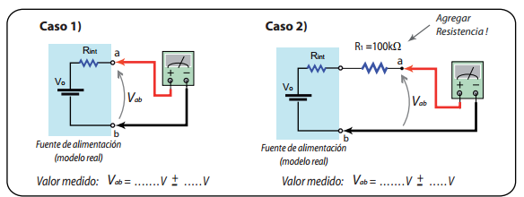
En primer lugar, se realizó considerando un voltímetro analógico.

Caso 1) Directamente entre los bornes de salida de la fuente Vab.
Vab= Vo*Rv/(Rv+Ri) = 10 *
La medición nos dio un resultado de Vab = 10 v +-

Caso 2) Agregando una resistencia en serie a la salida de la fuente.
Vab= Vo*Rv/( Rv+Ri+100Kohm) = 10 *
La medición nos dio un resultado de Vab =

En segundo lugar, se realizó el mismo procedimiento pero considerando un voltímetro digital de valor medio

Caso 1) Directamente entre los bornes de salida de la fuente Vab.
Vab= Vo*Rv/(Rv+Ri) = 10 *
La medición nos dio un resultado de Vab =

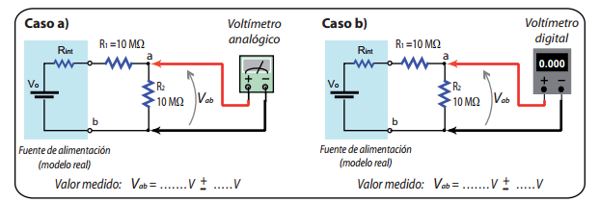
Por último, se midió la tensión sobre una resistencia dada como se muestra en el siguiente banco de medición, usando los voltímetros especificados en la misma: (el voltímetro digital es nuevamente de valor medio)
Conjunto de mediciones Nº 2:

